Отдел надзорной деятельности и профилактической работы
по Туруханскому району

ИНФОРМАЦИОННАЯ ГАЗЕТА О ПРОТИВОПОЖАРНОЙ
БЕЗОПАСНОСТИ

Азбука

Безопасности

№1 январь 2019 г.

СОДЕРЖАНИЕ:

 | Оперативная обстановка с пожарами | 3
 | Анализ деятельности ОНД и ПР по Туруханскому району | 4
 | История становления дознания по делам о пожарах | 8
 | Советы от инспектора по пожарному надзору | 11
 | Предотвратим пожар в своем доме | 12

Оперативная обстановка с пожарами
на территории Туруханского района с начала 2019 года

Туруханский район | 2019
Количество пожаров | 2
Количество погибших | 0
Количество травмированных | 0

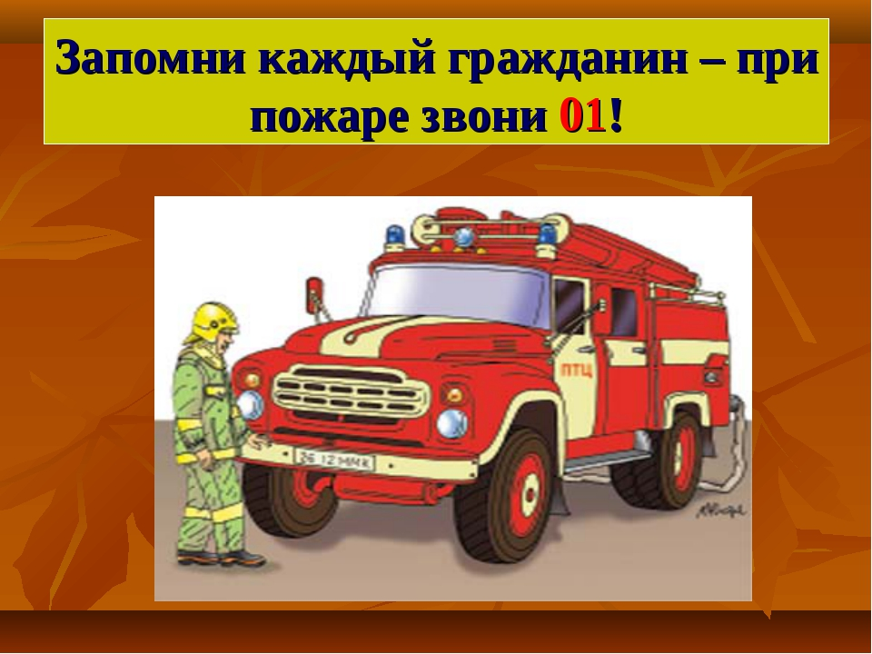
Анализ деятельности отдела надзорной деятельности
и профилактической работы по Туруханскому району

Статистика пожаров в Туруханском районе

Обстановка с пожарами и последствиями от них на территориях обслуживаемых ОНД и ПР по Туруханскому району за 2018 год в сравнении с аналогичным периодом 2017 года характеризовалась следующими основными показателями:
- зарегистрировано пожаров 39, что на 205,3 % больше, чем в АППГ - 19 пожаров и 44 загорания, что на 47,3 % меньше, чем в АППГ - 93.
- Лесных пожаров на обслуживаемых ОНД и ПР по Туруханскому району в 2018 году не зарегистрировано также как и в АППГ - 0.
- Общее количество пожаров, зарегистрированных в ОНД и ПР по Туруханскому району на 100 тысячное население 0, 00039 пожар, что на 205,3 % больше, чем в АППГ – 0,00019 пожара.
- Материальный ущерб от пожаров составил 214168 рублей, что на 146,85 раза меньше чем в АППГ – 31449749 рублей.
- Погибли при пожарах 1 человек (в населенном пункте Сургутиха), что на 100 % больше, чем в АППГ - 0 человек.
- Общее количество погибших, при пожаре людей, зарегистрированных в ОНД и ПР по Туруханскому району на 100 тысячное население 0, 00001 человек, что на 100 % больше, чем в АППГ – 0 человек
- Получили травмы, и ожоги на пожарах 0 человек, что на 100 % меньше, чем АППГ - 1.
- Общее количество травмированных, при пожаре людей, зарегистрированных в ОНД и ПР по Туруханскому району на 100 тысячное население 0 человек, что на 100 % меньше, чем в АППГ – 0,00001 человек

Общее количество спасенных людей при пожарах при непосредственном участии личного состава ФПС ГПС зарегистрированных в ОНД и ПР по Туруханскому району 1 человека (в населенном пункте Туруханск).

Распределение количества пожаров в населённых пунктах Туруханского района
в сравнении с аналогичным периодом 2017 года

Населённый пункт | Количество пожаров 2018 года |  |  | Количество пожаров 2017 года
 | пожары | погибшие | травмиро- | Пожары | погибшие | травмиро-
 |  |  | ванные |  |  | ванные
Игарка | 6 | - | - | 6 | - | -
Светлогорск | - | - | - | - | - | -
Бор | 13 | - | - | 3 | - | -
Подкаменная Тунгуска | - | - | - | - | - | -
Сумароково | - | - | - | - | - | -
Верхнеимбатск | - | - | - | - | - | -
Алинское | - | - | - | - | - | -
Колокольный Яр | 1 | - | - | - | - | -
Ворогово | 5 | - | - | - | - | -
Индыгино | - | - | - | - | - | -
Сандакчес | - | - | - | - | - | -
Зотино | 1 | - | - | - | - | -
Туруханск | 5 | - | - | 9 | - | -
Селиваниха | - | - | - | - | - | -
Бакланиха | - | - | - | - | - | -
Бахта | - | - | - | - | - | -
Верещагино | 2 | - | - | - | - | -
Горошиха | 1 | - | - | - | - | -
Канготово | 3 | - | - | - | - | -
Келлог | - | - | - | - | - | -
Курейка | - | - | - | - | - | -
Мадуйка | - | - | - | - | - | -
Советсвкая Речка | - | - | - | - | - | -
Старотуруханск | - | - | - | - | - | -
Сургутиха | 2 | 1 | - | - | - | -
Фарково | - | - | - | - | - | -
Янов Стан (метеостанция) | - | - | - | 1 | - | 1
Итого | 39 | 1 | 0 | 19 | 0 | 1
Относительно, обстановка с пожарами на обслуживаемой территории ОНД и ПР по Туруханскому району ухудшилась в отношении с АППГ на 105,3 %. Особое место среди населённых пунктов района занимают (п. Бор - 13, с. Ворогово - 5), на долю которых приходится 46,15 % от общего количества пожаров (39 пожаров). При увеличении общего количества пожаров по району на 205,3 %.

Распределение числа пожаров по основным объектам

На долю пожаров в зданиях жилого сектора приходится 33 случай (84,6%) от общего числа пожаров (39), включая сюда жилые дома, надворные постройки, садовые строения. Сложное социально-экономическое положение в стране, безработица, низкая социальная защищённость населения, увеличение потребления алкоголя, возрастающая ветхость жилого фонда – всё это составляет благоприятную почву для роста числа погибших при пожарах в жилом секторе. Основное количество пожаров (84,6 %) в жилом секторе приходится на здания V степени огнестойкости. Сложившуюся ситуацию объясняют особенности жилого фонда, времена года (сезонность), день недели, время суток. Основной прирост пожаров в холодный период года происходит в жилых домах.

Основные причины пожаров

Основные причины происшедших пожаров за 2018 год из числа общего количества пожаров, стали: неосторожное обращения с огнем - 8 пожаров – 22,23 %; электрооборудование - 10 пожаров- 25,64 %, нарушение правил пожарной безопасности при устройстве и эксплуатации печей - 6 пожаров – 15,4 %; умышленное уничтожение чужого имущества (поджог) - 5 пожаров – 12,8 %, , прочие иные - 4 пожары – 10,3 %.

Проверка соблюдения требований пожарной безопасности юридическими лицами, индивидуальными предпринимателями и гражданами

Руководствуясь планами работы, приказами МЧС России и указаниями вышестоящих государственных инспекторов управление и территориальные органы надзорной деятельности в крае (далее – ОНД) за 2018 год проводили работу по выполнению основной задачи органов ОНД – реализации мероприятий, направленных на предупреждение пожаров и гибели людей при них на объектах с массовым и круглосуточным пребыванием людей, с пребыванием маломобильных групп населения, здравоохранения и социальной сферы. Проведена работа по привлечению к указанному направлению деятельности органов местного самоуправления, надзорных и правоохранительных органов, органы социальной защиты населения.
На территории Туруханского района взято на учёт 609 объектов различного назначения и форм собственности. В соответствии с планом проведения плановых проверок на 2018 год, согласованным с прокуратурой Красноярского края Отделом надзорной деятельности по Туруханскому району Красноярского края в 2018 году проведено 25 проверок.
В целях надзора за выполнением установленных требований пожарной безопасности за 2018 год сотрудниками ОНД и ПР по Туруханскому району проведено 62 проверки (57 за 2017). Планово проведено 25 проверок (2 в 2017). По результатам плановых проверок государственными инспекторами органов ГПН составлено и вручено 62 акта по проведенным проверкам (57 в 2017). В ходе плановых проверок государственными инспекторами органов ГПН выявлено 300 нарушений (1 в 2017) требований пожарной безопасности, руководителям объектов вручено 21 предписаний (1 в 2017) об устранении нарушений требований пожарной безопасности.
3.3 В целях контроля за выполнением ранее выданных предписаний, ОНД и ПР проведено 20 внеплановых (55 в 2017) проверок, руководителям объектов вручен 20 актов проверок и 14 предписание (26 в 2017). В ходе внеплановых проверок государственными инспекторами органов ГПН выявлено 76 нарушений требований пожарной безопасности.
За 2018 год государственными инспекторами проведено 17 иных внеплановых проверок (0 в 2017), руководителям объектов вручено 17 актов проверок и 5 предписаний (0 в 2017). В ходе внеплановых проверок государственными инспекторами органов ГПН выявлено 56 нарушений требований пожарной безопасности
Отделом НД за 2018 год организованы и проведены сезонные профилактические операции:
- в рамках операций «Лето» в администрации Туруханского района на КЧС рассмотрен вопрос о защите объектов и территорий от возникновения и от распространения пожаров.
- в рамках операций «Особый противопожарный режим» в связи с ухудшением обстановки с пожарами на поднадзорной территории введен соответствующий режим на территории Красноярского края. Проведено освещение противопожарных мероприятий в СМИ.
- в рамках операций «Водоисточник» и «Отопление» в администрации Туруханского района организованы и проведены КЧС, также в ОМСУ подготовлены и направлены информации. Проведено освещение противопожарных мероприятий в СМИ.
- в рамках операции «Детский отдых» проведена корректировка списков детских оздоровительных лагерей, проведены проверки противопожарного состояния мест отдыха детей, проведены совещания в ОМСУ администрации Туруханского района, проведены инструктажи по ПБ с руководителями и работниками детских оздоровительных учреждений, во всех учреждениях проведена практическая отработка регламента взаимодействия с ОМСУ, правоохранительными органами. Проведено освещение противопожарных мероприятий в СМИ.
- в рамках операции «Школа» принято участие в комиссиях по приемке общеобразовательных учреждениях к новому учебному году. Проведены совещания в ОМСУ и управлениях образования Туруханского района, проведены инструктажи по ПБ с руководителями и работниками общеобразовательных учреждениях, во всех учреждениях проведена практическая отработка планов эвакуации. Проведено освещение противопожарных мероприятий в СМИ. Во всех школах проведены «Открытые уроки по «Основам безопасности жизнедеятельности».
- в рамках операции «Урожай» совместно с отделами сельского хозяйства при администрации Туруханского района проведены рейды по контролю за соблюдением требований ПБ на территориях сельскохозяйственных предприятий. В трудовых коллективах проведены противопожарные инструктажи с вручением памяток. Организованы и проведены совещания в ОМСУ. В печатных изданиях опубликованы статьи на тему: «требования пожарной безопасности при уборке урожая».
- в рамках операции «Социальная защита» в учреждениях социального обслуживания и патронажа престарелых и инвалидов, медицинских организациях с круглосуточным пребыванием людей организованы и проведены инструктажи по пожарной безопасности, а также проведены тренировки по отработке планов эвакуации. Организованы и проведены совещания в ОМСУ. В ОМСУ, руководителям организаций данной категории и в прокуратуры направлены информации. В СМИ освещена информация о результатах работы.
- в рамках операции «Новый год»:
- сформирован перечень объектов задействованных в проведении праздничных мероприятий;
- по поручению Правительства Российской Федерации проведены обследования мест проведения новогодних и рождественских праздников, а также объектов реализующих пиротехнические изделия;
- на всех объектах с массовым пребыванием людей проведены инструктажи по пожарной безопасности с персоналом и детьми, а также проведены тренировки по отработке планов эвакуации;
- на всех объектах совместно с ФГКУ «17 отряд ФПС по Красноярскому краю» организованы дежурства.

Административно-правовая деятельность

За 2018 год в сравнении с аналогичным периодом 2017 года должностными лицами ОНД и ПР по Туруханскому району за нарушение правил пожарной безопасности составлено 70 протоколов об административных правонарушениях, что на 218,75 % больше чем в аналогичном периоде прошлого года 32 (далее – АППГ). В отношении граждан составлено 7 протоколов, что на 16,7 % больше чем АППГ (6), в отношении должностных лиц составлено 29 протоколов, что на 222,2 % больше, чем в АППГ (9), в отношении ИП протоколы не составлялись, в отношении юридических лиц составлено 34 протокола, что на 30,8 % больше, чем АППГ (26).
Начальник ОНД и ПР по Туруханскому району
УНД и ПР ГУ МЧС России по Красноярскому краю
майор внутренней службы
М.Н. Руш
История становления дознания по делам о пожарах
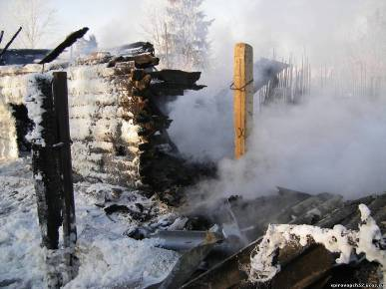
Одним из направлений работы органов надзорной деятельности является дознание по делам о пожарах и о нарушениях требований пожарной безопасности.
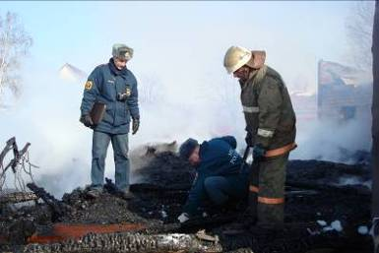

Ежегодно дознавателями Красноярского края проводится более 17 тысяч проверок по пожарам и загораниям с целью выявления причин и установления виновных в их возникновении. Сегодня в районах края дознанием занимаются 72 дознавателя. В большинстве районов независимо от площади и протяженности работает один дознаватель. Координирует работу дознавателей Отдел дознания Управления надзорной деятельности Главного управления МЧС России по Красноярскому краю, состоящий из 5 человек.
Но так было не всегда. Дознание как самостоятельное направление работы в пожарной охране появилось только в середине девяностых годов прошлого столетия. Приказом МВД России от 10 октября 1992 года № 368 была объявлена дата образования службы дознания милиции общественной безопасности. И только 22 февраля 1994 года приказом УВД администрации Красноярского края № 108 утверждены штаты Управления государственной противопожарной службы, в которых организовалось Отделение дознания по пожарам и административной практике. В состав отделения входило 4 человека, при этом должности дознавателя в отделении не было.
Исторической датой становления дознания в пожарной охране советского времени считается 23 января 1928 года. В этот день циркуляром НКВД и Народного комиссариата юстиции РСФСР органам Государственного пожарного надзора было предоставлено право самостоятельно производить дознание по делам о нарушениипротивопожарных правил. Это поднимало авторитет работников пожарной охраны и, следовательно, способствовало более глубокому изучению причин нарушений противопожарного режима, а также принятию наиболее эффективных мер по предупреждению пожаров. Циркуляр был издан спустя всего полгода после утверждения в 1927 году ВЦИК и СНК РСФСР первого Положения об органах Государственного пожарного надзора в РСФСР, которое определяло функции, права и обязанности работников Государственного пожарного надзора.
Но корни зарождения дознания уходят гораздо глубже в дореволюционную Россию. В законодательстве того времени в это понятие вкладывался совершенно иной, отличный от сегодняшнего понимания смысл.
Впервые термин «дознание» был употреблен в Судебных уставах уголовного судопроизводства 1864 года и определялся как «первоначальные изыскания, проводимые полицией для обнаружения справедливости или несправедливости дошедших до них слухов и сведений о преступлении…». Фактически под дознанием понималась первоначальная проверка информации о преступлении, проводимая полицией. Порядок этой проверки был установлен ст.48, 312 Устава уголовного судопроизводства (УУС) России 1864 года, а более подробно регламентирован в Законе «О судопроизводстве по делам о преступлениях и проступках». В соответствии с этими документами проводилась проверка сообщения о преступлении в форме полицейского дознания. В 19 веке в слово дознание вкладывалось понятие «удостовериться в чем-либо», «точно разузнать», т.е. «дознать», «дознаться».
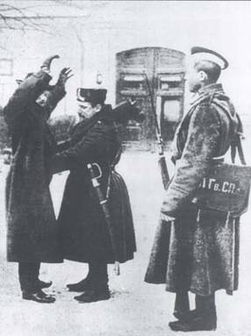
В толковом словаре живого великорусского языка В.Даля «дознавать» поясняется, как допытываться, узнавать, разузнавать, разведывать, доведываться, разыскивать, доходить розыском, осведомляться; удостоверяться в чем, узнавать подробно и верно. В деловом порядке дознание разнится от следствия тем, что делается для предварительного удостоверения, есть ли основание приступить к следствию; посему строгий порядок последнего и не соблюдается при дознании, а делают одни расспросы, без присяги. Дознаватель (м.р.) -ница (ж.р.) - кто дознается чего либо.
Согласно ст. 253-254 Устава уголовного судопроизводства полиция как орган дознания должна была удостовериться «через проведение дознания» в том, что действительно ли имело место происшествие и точно ли в нем заключаются признаки преступления или проступка.
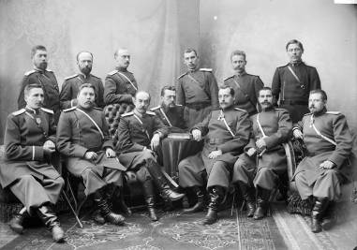
В соответствии с Уставом, если о происшествии, «заключающем в себе признак преступления» первой узнавала полиция, то она была обязана не позднее суток сообщить об этом судебному следователю или прокурору либо его товарищу (ст.250). При отсутствии последних на «месте» полиция должна была начать производство дознания, в ходе которого все нужные ей сведения собирала «посредством розысков, словесных расспросов и негласного наблюдения, не производя ни обысков, ни выемок в домах».
Полиция осуществляла эти действия для закрепления доказательств «по горячим следам», когда до «прибытия на место судебного следователя следы преступления могли бы изгладиться» (ст.258).
При осуществлении дознания полиция не имела права на составление какого-либо протокола, а полученные сведения должна была заносить в общий акт за подписью лица, производящего дознание.
Полиция собирала не доказательства, а только сведения о них. Сенат не рекомендовал читать акты дознания в судебном заседании и в особенности подчеркивал, что признание обвиняемого на дознании, не подтвержденное в присутствии суда, не имеет доказательственного значения.
Анализ исторических источников позволяет сделать вывод о том, что дознание определялось как деятельность полиции по проверке поступившей информации о преступлении. Следует отметить, что и сегодня органы дознания осуществляют деятельность по проверке первичной информации о преступлении. Однако в настоящее время эта деятельность охватывает рамки уголовного судопроизводства, носит уголовно-процессуальный характер с правом расследования преступлений в полном объёме.

Дознаватель ОНД и ПР по Туруханскому району
УНД и ПР ГУ МЧС России по Красноярскому краю
старший лейтенант внутренней службы
А.А. Говорин
Советы от инспектора по пожарному надзору

Гражданин должен помнить, что:
- никогда не курить в постели;
- научить детей обращаться с огнем (например, зажигать газ); если нет уверенности в них на 100%, исключить возможность попадания спичек в их руки;
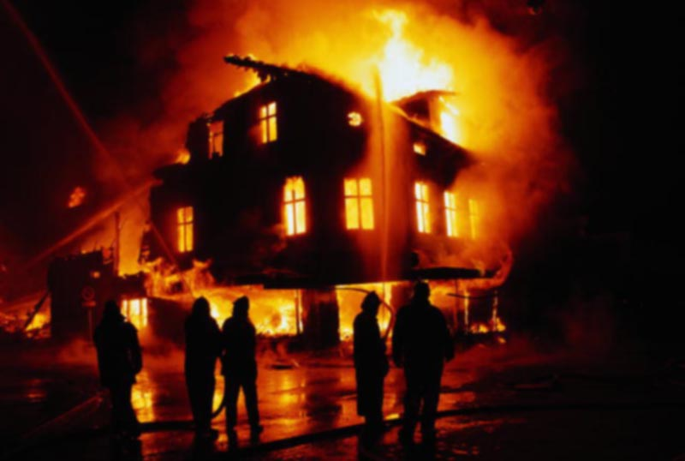
- не оставлять без присмотра включенные электроприборы, особенно утюги, калориферы, телевизоры и др.
- не включать в одну розетку два или более бытовых приборов большой мощности;
- не экономить на своей безопасности, следить за состоянием электропроводов, не пользоваться самодельными предохранителями (жучками);
- не разогревать лаки и краски на газовой плите, не стирать в бензине, не сушить белье над плитой;
- не захламлять чердаки, подвалы, пути эвакуации, балконы и лоджии; не хранить на балконах горючие вещества;
- следить за безопасностью не только своей квартиры, но и дома, двора: чердаки и подвалы должны быть закрыты для случайных людей; любая хозяйственная деятельность в жилом доме (мастерская в подвале, сварочные работы) представляет опасность
- приобрести огнетушитель, который должен стать обязательной частью интерьера квартиры, дачи.
Одним словом, будем внимательными и ответственными, как говорится лучше пусть пожарный дрыхнет, но пожар нигде не вспыхнет.

Дознаватель ОНД и ПР по Туруханскому району
УНД и ПР ГУ МЧС России по Красноярскому краю
капитан внутренней службы
Р.А. Шевцов

Предотвратим пожар в своем доме
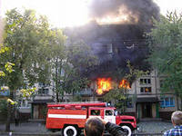
Знаете ли Вы, что около 75% пожаров происходит в жилых домах: как в многоквартирных, так и в частных? Пожар уничтожает имущество, уносит жизни людей. Всем известно, что предотвратить пожар намного легче, чем его тушить, поэтому необходимо обезопасить дом, еще на этапе его проектирования. Особенно необходимо обезопасить от пожара деревянные строения. Для этого следует предусмотреть многое, а именно: древесину обработать специальной пропиткой, правильно смонтировать систему электроснабжения, если в доме планируется выложить печь, то необходимо доверить это профессионалам. Также заранее нужно сделать запасные выходы, установить противопожарную сигнализацию и оборудование объемного тушения.
Рассмотрим причины и последствия пожаров.

Более 20% пожаров происходит из-за неправильного обращения с электрическим оборудованием. В современных коттеджах и домах возгорания происходят гораздо реже, чем в старых деревянных строениях. Старые электросети не рассчитаны на современную интенсивную эксплуатацию, поэтому зачастую проводка начинает плавиться, так как не всегда срабатывает защита на распределительном щите и естественно происходит возгорание. Даже если древесину в старых домах и обрабатывали в свое время огнезащитным раствором, то, обычно, редко кто обновляет это покрытие. В современных же деревянных домах скрытую электропроводку помещают в металлических трубах или гибких металлорукавах, а открытую - в пластиковых гофрированных рукавах.
Из всего вышесказанного следует, что необходимо в деревянном доме систему электроснабжения привести в соответствие с действующими стандартами. Конечно, основная причина, из-за которой возникают пожары, - это неосторожное обращение с огнем. Поэтому, в первую очередь, человек сам должен быть внимателен при использовании огня дома, при зажигании свечей, сигарет, при растопке печей, а также в случае разрешения игры с огнем детям.
Как правило, современные сертифицированные приборы и устройства почти никогда не приводят к возгоранию, причиной пожара чаще всего являются старые, самодельные, неисправные электроприборы, а также неполадки котельных приборов и различные неисправности в работе печей. Чаще всего огонь распространяется по трубам вентиляции, но это не означает, что ее надо делать вообще, а означает только то, что не надо экономить на противопожарных устройствах при ее постройке. При пожаре люди зачастую погибают не от самого огня, а от продуктов сгорания, получая удушье от угарного газа. Также при пожаре идет разрушение конструкций зданий, в результате чего люди получают травмы. Поэтому при постройке дома стоит предусмотреть прочность несущих конструкций. Последствием пожара является то, что огонь уносит с собой все Ваше имущество, не оставляя ничего.

Заместитель начальника ОНД и ПР по Туруханскому району
УНД и ПР ГУ МЧС России по Красноярскому краю
майор внутренней службы
Д.Н. Веркеев

Пожар в Туруханском районе

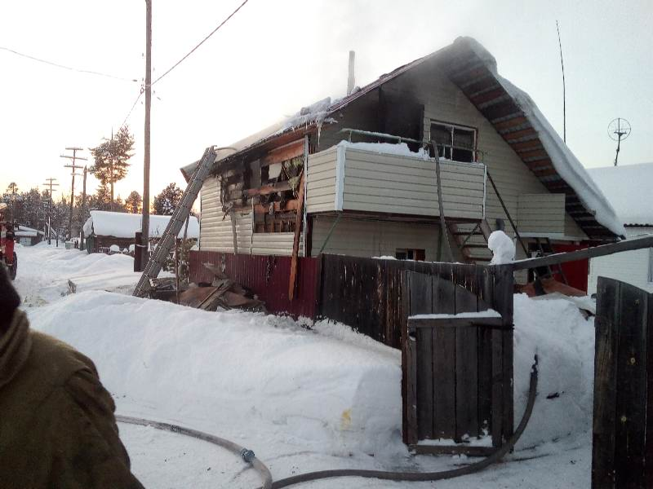
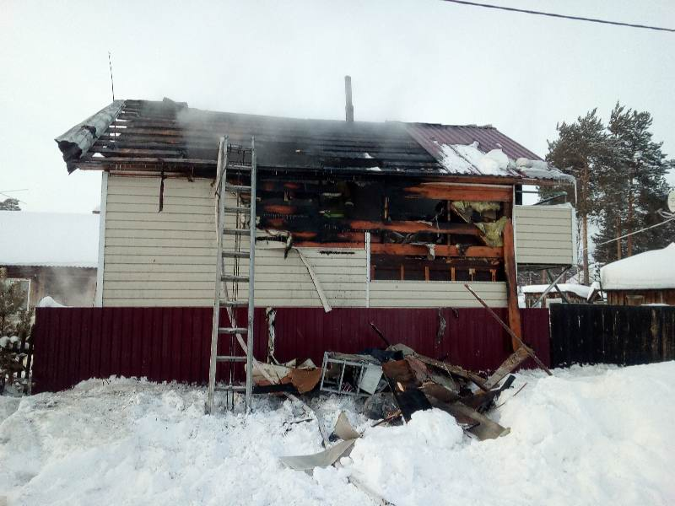
16 января 2019 года в поселке Бор Туруханского района по ул. Мира произошел пожар в частной бане. Силами личного состава пожарной части № 70 ФГКУ «17 отряд ФПС МЧС России по Красноярскому краю» пожар был потушен. В результате пожара повреждена кровля, а так же потолочное перекрытие строения бани на площади 30 м². Термические повреждения получили стены второго этажа, помещение полностью закопчено.
Материальный ущерб со слов собственников строения составил пятьдесят тысяч рублей. Причиной пожара послужило нарушение правил пожарной безопасности при эксплуатации печного отопления в строении бани. В результате пожара ни кто не пострадал, погибших нет. Факт поджога не усматривается.

Старший дознаватель ОНД и ПР по Туруханскому району
УНД и ПР ГУ МЧС России по Красноярскому краю
майор внутренней службы
Е.А. Яновский

Помните, что пожар легче предупредить, чем погасить, и что маленькая спичка может обернуться большой бедой!

В случае чрезвычайной ситуации звонить:

- по телефону 112 в Единую дежурно-диспетчерскую службу района;
- по телефону 101 в пожарно-спасательную службу;
- по телефону 102 в полицию;
- по телефону 103 в службу скорой медицинской помощи;
- по телефону 8-391-230-93-20 в службу «Антитеррор».
 | № 1  Январь 2019 года | Выпускается отделом надзорной деятельности и профилактической работы по Туруханскому району УНД и ПР ГУ МЧС России по  Красноярскому краю.  Адрес: Красноярский край,  с. Туруханск ул. Советская, 31, тел. 4-42-55, эл. адрес: ofps17pr@mchskrsk.ru

